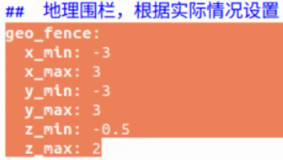

x、y：±3👉±2.4

